|  |  |  |  |
| --- | --- | --- | --- |
|  | **8 Grundlagen der Genetik | Die Zellteilung**  **Ich kann die Vorgänge bei der Zellteilung und bei der Bildung von  Keimzellen erklären.** | Name: | **Mein PRISMA-Lernplan 21**  **(S. 276–283)** |
| Klasse: |  |

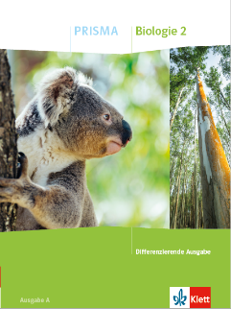

| **Ich kann …** | **Grundlegendes Niveau (G)** | **Mittleres Niveau (M)** | **Erweitertes Niveau (E)** | **Erledigt:**  **Trage G, M oder E ein.** | **bis Termin** |
| --- | --- | --- | --- | --- | --- |
| erklären, warum sich die DNA vor einer Zellteilung verdoppeln muss und kenne die Vorgänge bei der Mitose. | **S. 276**, Text, Aufgabe 1 und 2  **KV 68**  **S. 277**, Versuch 1  **S. 278/279**, Text, Aufgabe 1, 2 und 4  **KV 69** | **S. 276**, Text, Aufgabe 1 und 3  **KV 68**  **S. 277**, Versuch 1  **S. 278/279**, Text, Aufgabe 2, 3, 4  **KV 69** | **S. 276**, Text, Aufgabe 2 und 3  **KV 68**  **S. 277**, Versuch 1  **S. 278/279**, Text, Aufgabe 3, 5 und 6  **KV 69** |  |  |
| die Meiose als Vorgang der keimzellbildung beschreiben und sie von der Mitose abgrenzen. | **S. 280/281**, Text, Aufgabe 1, 2 und 3a)  **KV 70**  **S. 282**, Text, Aufgabe 1  **S. 283**, Text | **S. 280/281**, Text, Aufgabe 1, 2 und 3  **KV 70**  **S. 282**, Text, Aufgabe 2  **S. 283**, Text, Aufgabe 1 | **S. 280/281**, Text, Aufgabe 2, 3 und 4  **KV 70**  **S. 282**, Text, Aufgabe 3  **S. 283**, Text, Aufgabe 2 und 3 |  |  |
| Gelerntes wiedergeben und anwenden. | **Test 21**: Die Zellteilung | | |  |  |